Na konkurs nadesłane zostało 96 prac z 19 placówek oświatowych. Komisja dokonała analizy prac konkursowych zgodnie z przyjętymi w regulaminie kryteriami.

Decyzją Komisji w grupie wiekowej:

- do 14 lat przyznano I, III miejsce oraz trzy wyróżnienia,

- od 14 lat przyznano I, II, III miejsce oraz osiem wyróżnień.

W kategorii wiekowej do **lat 14**, nagrodzone zostały:

**I MIEJSCE -** nagrody rzeczowe

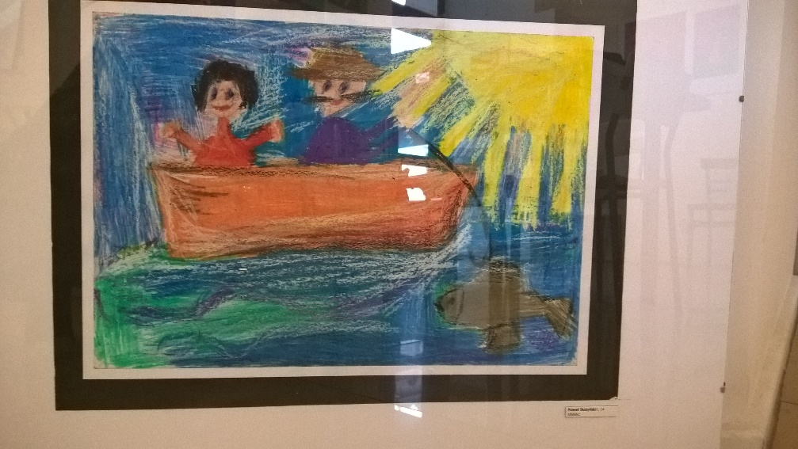

Paweł Skrzyński

**II MIEJSCE -** nie przyznano.

**III MIEJSCE -** nagrody rzeczowe

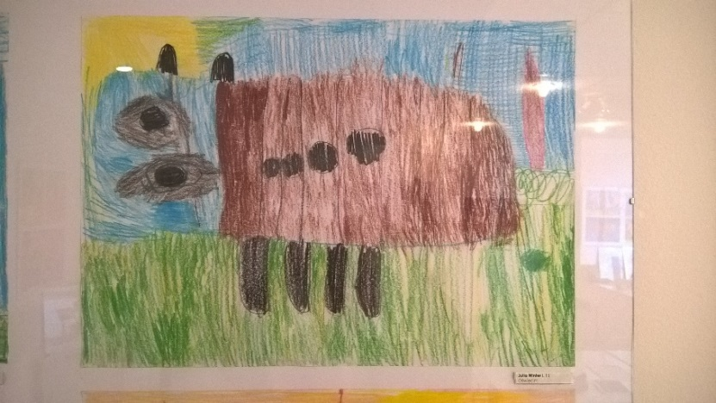

Julia Winter

**WYRÓŻNIENIE -**nagrody rzeczowe

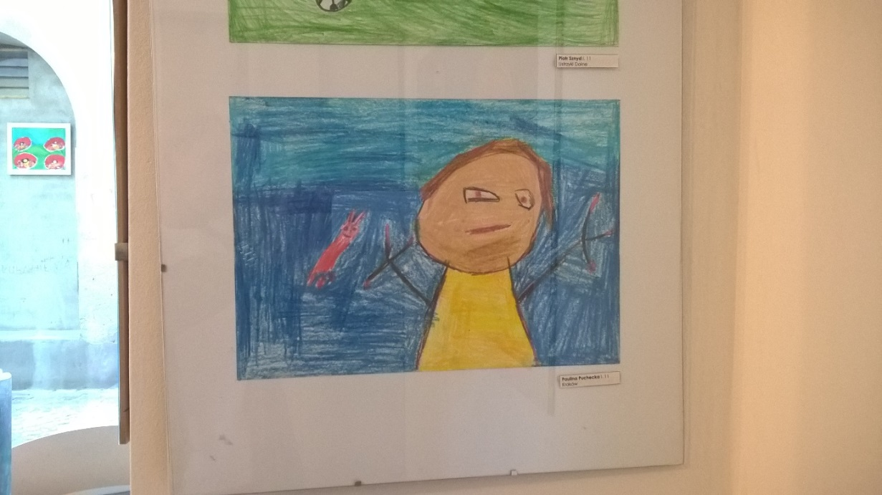

Paulina Puchecka

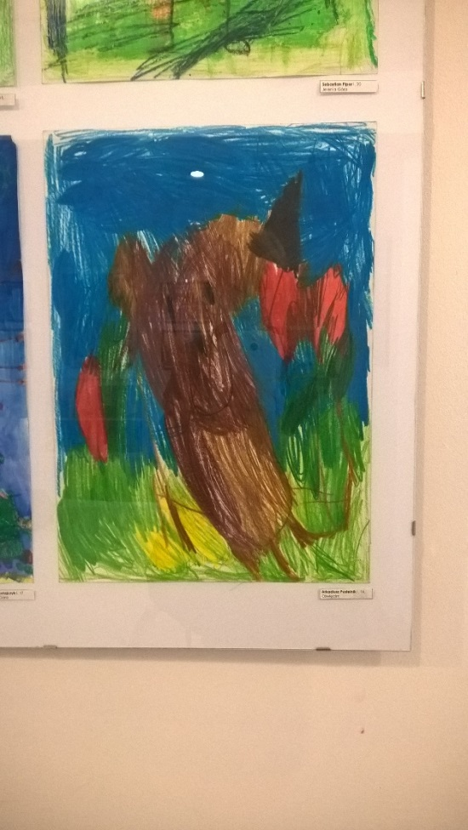

Arkadiusz Pustelnik

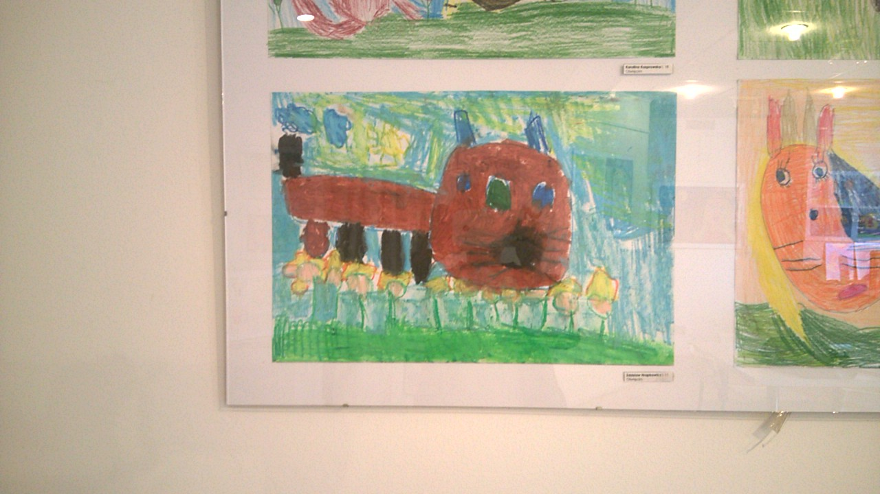

Zdzisław Hrapkowicz

W kategorii wiekowej od **lat 14**, nagrodzone zostały:

**I MIEJSCE -** nagrody rzeczowe

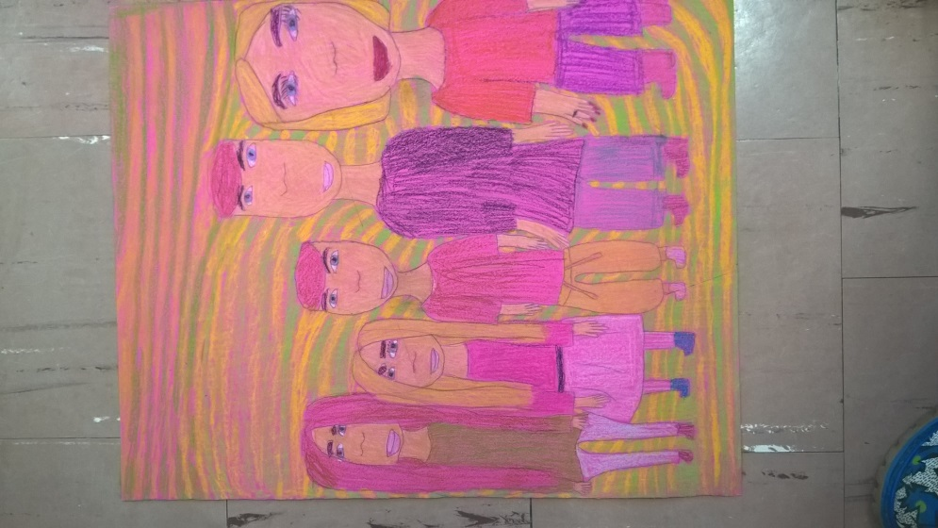

Daria Dyba

**II MIEJSCE -** nagrody rzeczowe

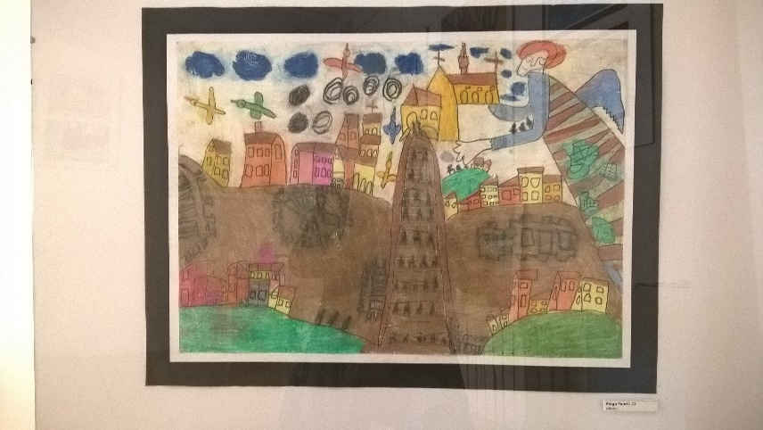

Kinga Peret

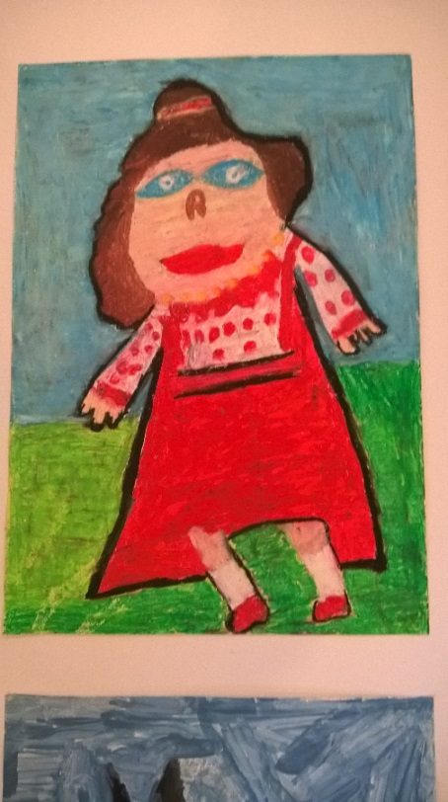

Natalia Padykuła

**III MIEJSCE -** nagrody rzeczowe

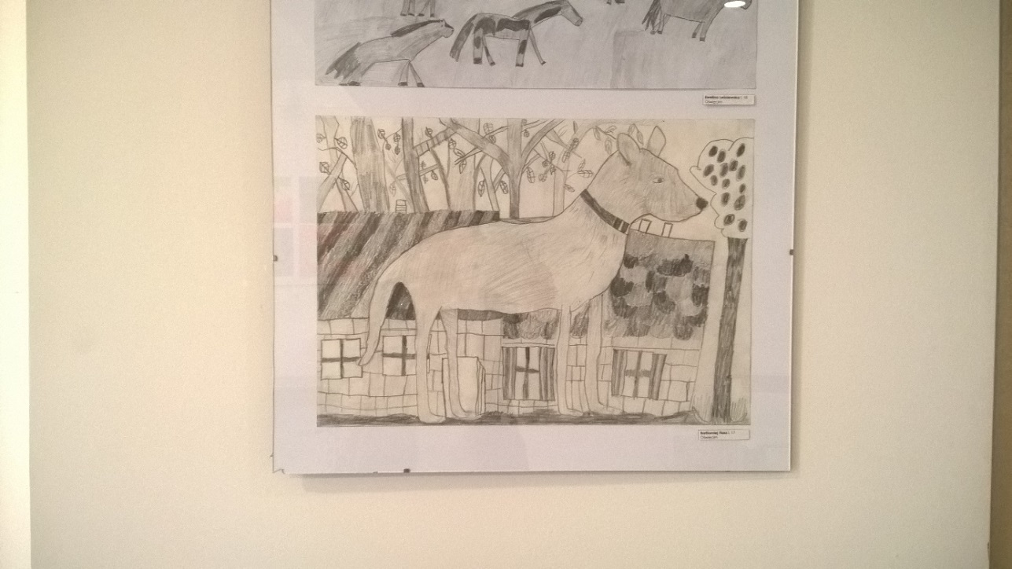

Bartłomiej Flasz

**WYRÓŻNIENIE -**nagrody rzeczowe

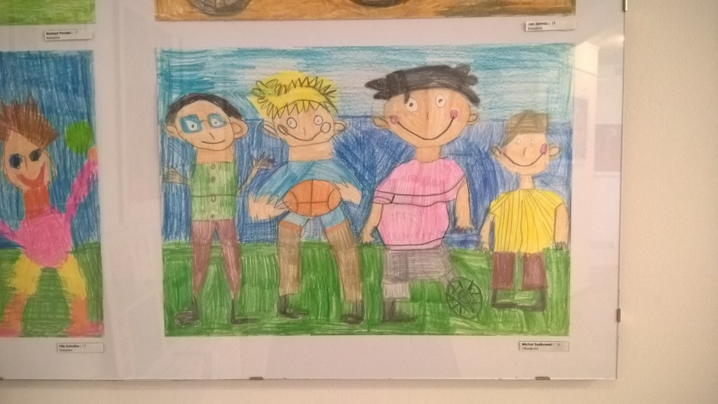

Michał Sadkowski

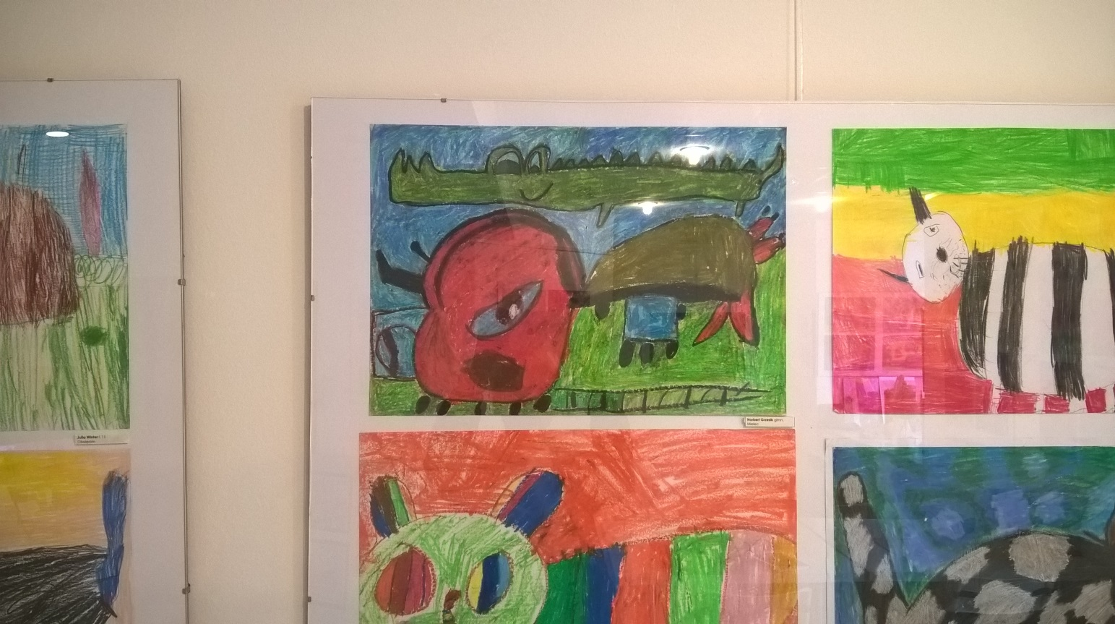

Norbert Grzesik

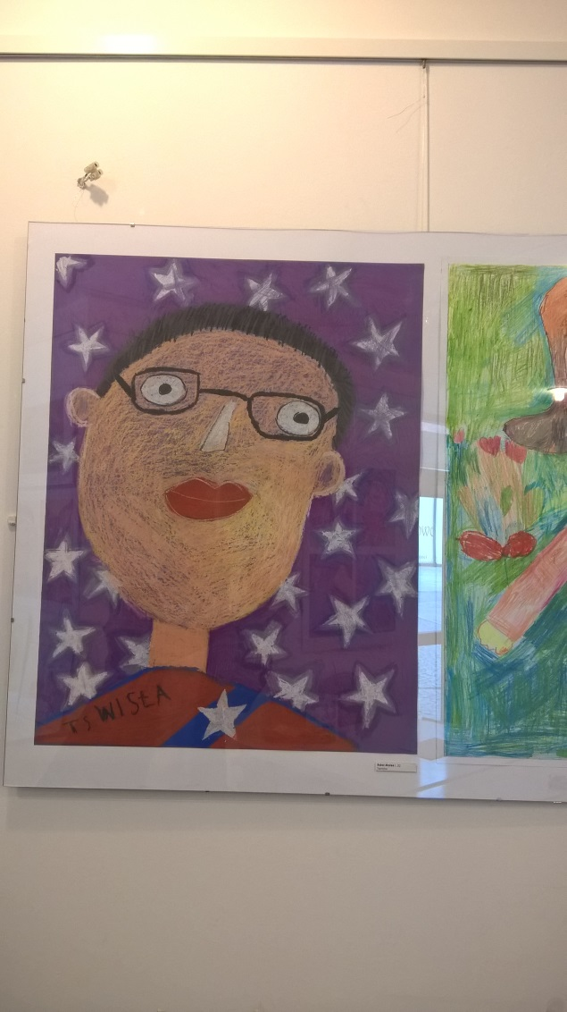

Rafał Małek

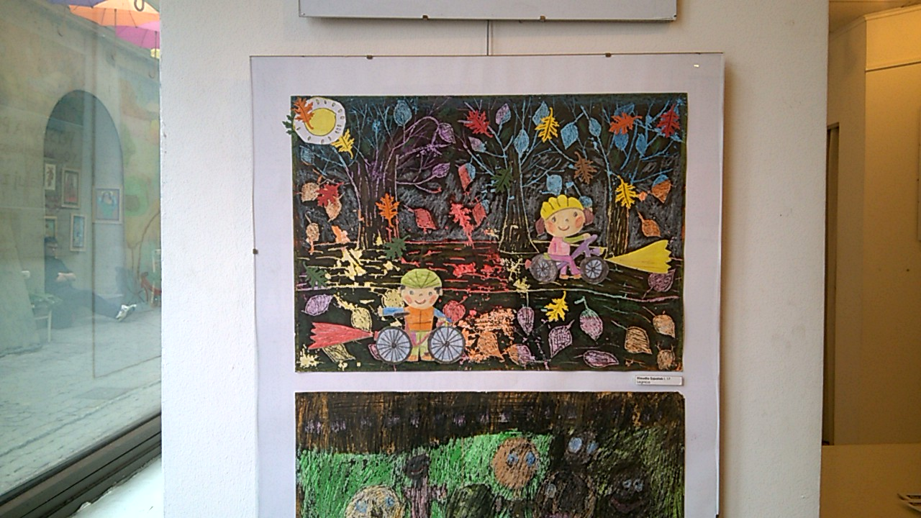

Klaudia Szpałek

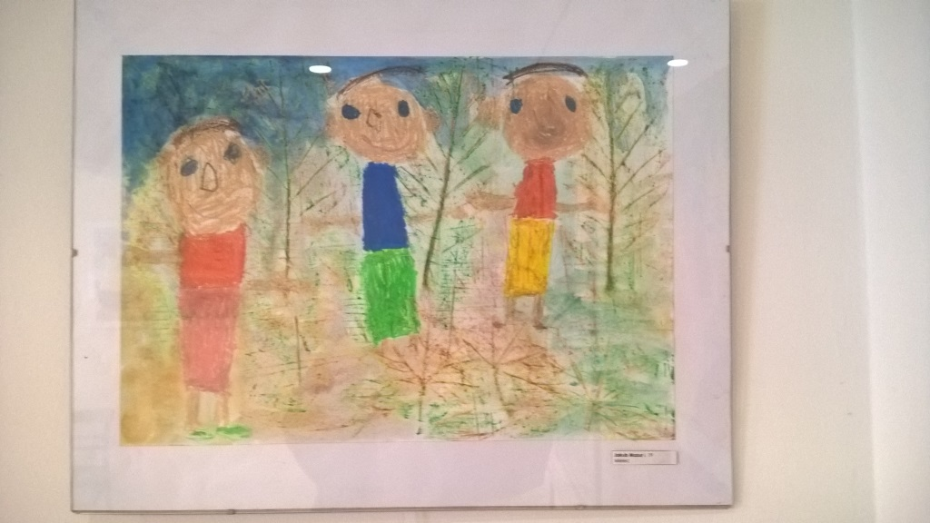

Jakub Mazur

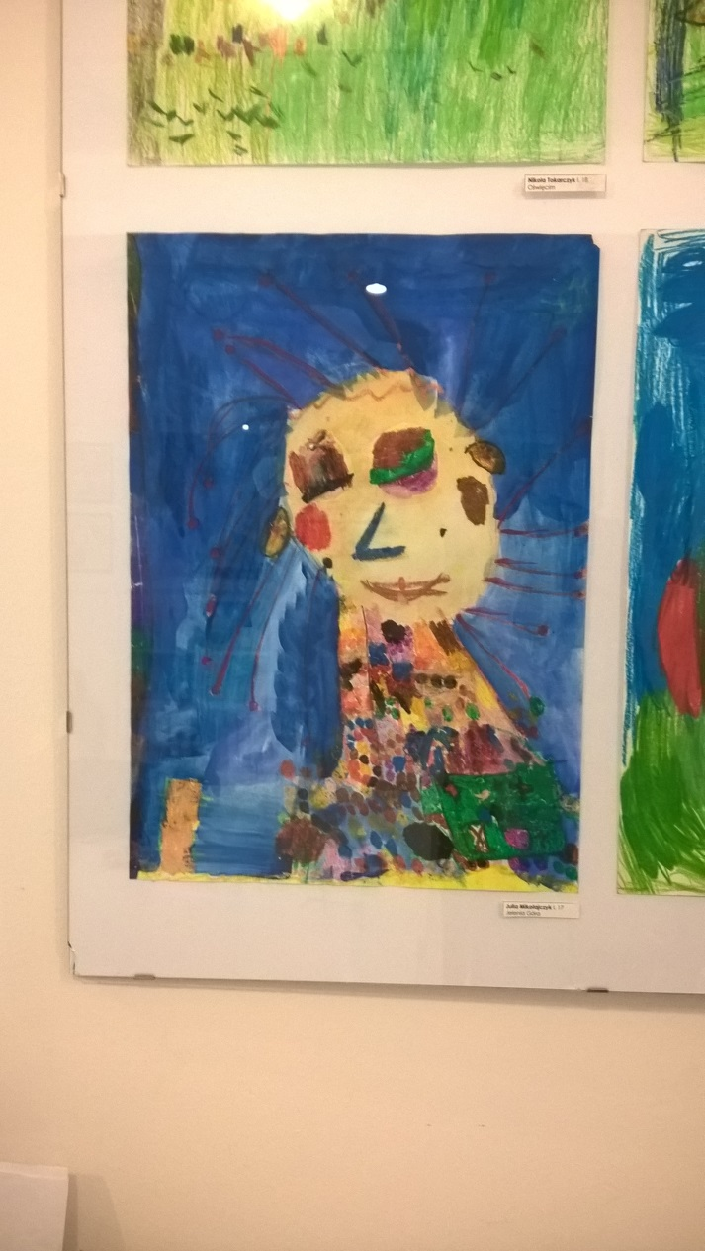

Julia Mikołajczuk

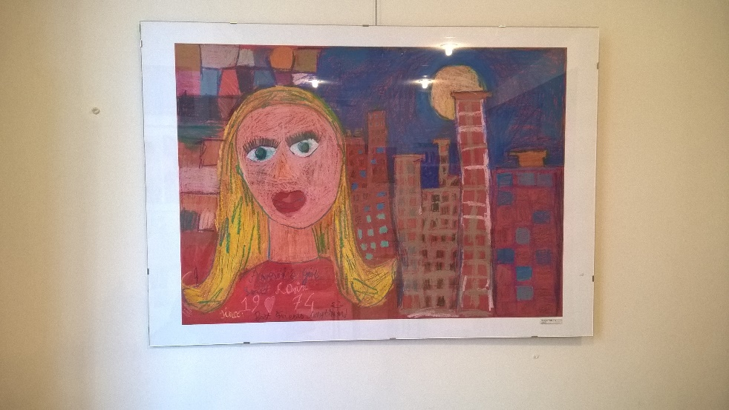

Grzegorz Padło

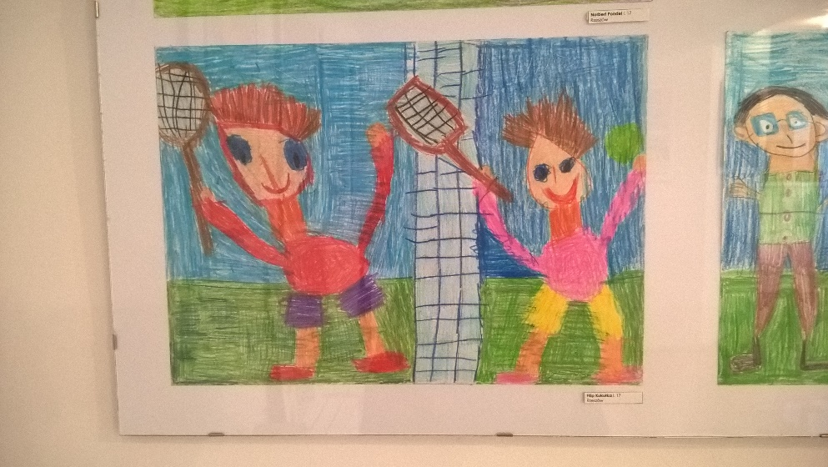

Filip Kukułka